國立台灣海洋大學

河海工程學系

108學年度第1學期

邊界元素法

作業11

班級：河工碩一A

姓名：黃乙玲

學號：10852006

繳交日期：2019年12月19日

目錄

一、Problem 12

1-1求解,其中,，並以已知修正格林函數求解驗證2

二、Problem 23

2-1求解,其中,，並以已知修正格林函數求解驗證3

**一、Problem 1**

1. 求解,其中,，並以已知格林函數求解驗證

**1-1 求解,其中,，並以已知修正格林函數求解驗證**

答：

給定

先以工數解法來解題



以已知格林函數求解





無法滿足控制方程

所以此題解根本不存在。以物理來看，此桿力不平衡，所以解不存在。

**二、Problem 2**

1. 求解,其中,，並以已知格林函數求解驗證

**2-1 求解,其中,，並以已知修正格林函數求解驗證**

答：

給定

先以工數解法來解題



以已知格林函數求解





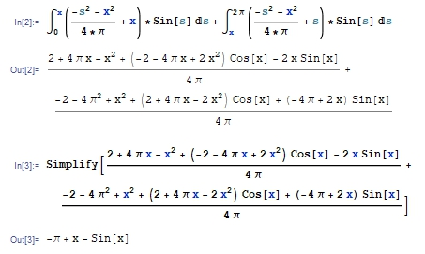

結論：不管以工數解法或是修正格林函數，兩者求得之解相同。

省思：此作業可讓學生理解並不是所有問題都有答案，問題本身解可能不存在，不要呆呆的想說所有問題都能解，這也是身為一位工程師應有的sence